ZEWSTAW I
Zad. 1
Usuń niewymierność z mianownika ułamka 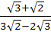. Wynik przedstaw w postaci ułamka nieskracalnego.
Zad. 2
Oblicz: 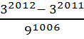

Zad. 3
Korzystając ze wzorów skróconego mnożenia oblicz:

Zad. 4
Wyłącz czynnik przed znak pierwiastka:
- 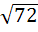
- 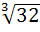
Zad. 5
Skróć ułamek 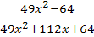

Zad.6
Rozwiąż nierówności, zapisz rozwiązanie za pomocą przedziału liczbowego i zaznacz na osi liczbowej
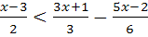.
. 7
Dane są przedziały . Wyznacz przedziały:
ZEWSTAW II

Zad. 1
Usuń niewymierność z mianownika ułamka 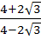. Wynik przedstaw w postaci ułamka nieskracalnego.
Zad. 2
Oblicz: 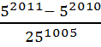
Zad. 3
Korzystając ze wzorów skróconego mnożenia oblicz:
Zad. 4
Wyłącz czynnik przed znak pierwiastka:
- 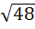
- 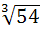
Zad. 5
Skróć ułamek 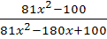

Zad.6
Rozwiąż nierówności, zapisz rozwiązanie za pomocą przedziału liczbowego i zaznacz na osi liczbowej
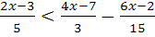.
. 7
Dane są przedziały . Wyznacz przedziały:

ZEWSTAW III
Zad. 1
Usuń niewymierność z mianownika ułamka 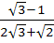. Wynik przedstaw w postaci ułamka nieskracalnego.
Zad. 2
Oblicz: 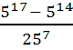
Zad. 3
Korzystając ze wzorów skróconego mnożenia oblicz:
Zad. 4
Wyłącz czynnik przed znak pierwiastka:
- 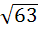
- 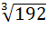
Zad. 5
Skróć ułamek 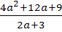

Zad.6
Rozwiąż nierówności, zapisz rozwiązanie za pomocą przedziału liczbowego i zaznacz na osi liczbowej
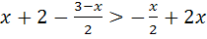.
. 7
Dane są przedziały . Wyznacz przedziały:

ZEWSTAW IV

Zad. 1
Usuń niewymierność z mianownika ułamka 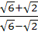. Wynik przedstaw w postaci ułamka nieskracalnego.
Zad. 2
Oblicz: 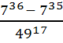
Zad. 3
Korzystając ze wzorów skróconego mnożenia oblicz:
Zad. 4
Wyłącz czynnik przed znak pierwiastka:
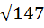
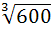
Zad. 5
Skróć ułamek 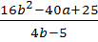

Zad.6
Rozwiąż nierówności, zapisz rozwiązanie za pomocą przedziału liczbowego i zaznacz na osi liczbowej
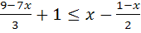.
. 7
Dane są przedziały . Wyznacz przedziały:
ZEWSTAW V
Zad. 1
Usuń niewymierność z mianownika ułamka 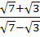. Wynik przedstaw w postaci ułamka nieskracalnego.
Zad. 2
Oblicz: 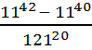
Zad. 3
Korzystając ze wzorów skróconego mnożenia oblicz:
Zad. 4
Wyłącz czynnik przed znak pierwiastka:
- 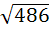
- 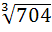
Zad. 5
Skróć ułamek 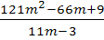

Zad.6
Rozwiąż nierówności, zapisz rozwiązanie za pomocą przedziału liczbowego i zaznacz na osi liczbowej
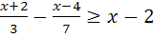.

. 7
Dane są przedziały . Wyznacz przedziały:

ZEWSTAW VI
Zad. 1
Usuń niewymierność z mianownika ułamka 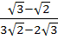. Wynik przedstaw w postaci ułamka nieskracalnego.
Zad. 2
Oblicz: 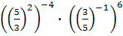
Zad. 3
Korzystając ze wzorów skróconego mnożenia oblicz:
Zad. 4
Wyłącz czynnik przed znak pierwiastka:
- 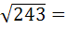
- 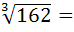
Zad. 5
Skróć ułamek 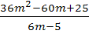
Zad.6
Rozwiąż nierówności, zapisz rozwiązanie za pomocą przedziału liczbowego i zaznacz na osi liczbowej
.
. 7
Dane są przedziały . Wyznacz przedziały:

ZEWSTAW VII
Zad. 1
Usuń niewymierność z mianownika ułamka 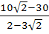. Wynik przedstaw w postaci ułamka nieskracalnego.
Zad. 2
Oblicz: 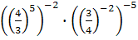
Zad. 3
Korzystając ze wzorów skróconego mnożenia oblicz:
Zad. 4
Wyłącz czynnik przed znak pierwiastka:
- 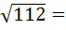
- 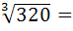
Zad. 5
Skróć ułamek 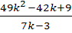
Zad.6
Rozwiąż nierówności, zapisz rozwiązanie za pomocą przedziału liczbowego i zaznacz na osi liczbowej
.
. 7
Dane są przedziały . Wyznacz przedziały:

ZEWSTAW VIII
Zad. 1
Usuń niewymierność z mianownika ułamka . Wynik przedstaw w postaci ułamka nieskracalnego.
Zad. 2
Oblicz:
Zad. 3
Korzystając ze wzorów skróconego mnożenia oblicz:
Zad. 4
Wyłącz czynnik przed znak pierwiastka:
- 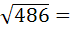
- 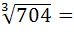
Zad. 5
Skróć ułamek 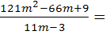
Zad.6
Rozwiąż nierówności, zapisz rozwiązanie za pomocą przedziału liczbowego i zaznacz na osi liczbowej
.
. 7
Dane są przedziały . Wyznacz przedziały:

Działania na ułamkach zwykłych i dziesiętnych
Oblicz:
- 

